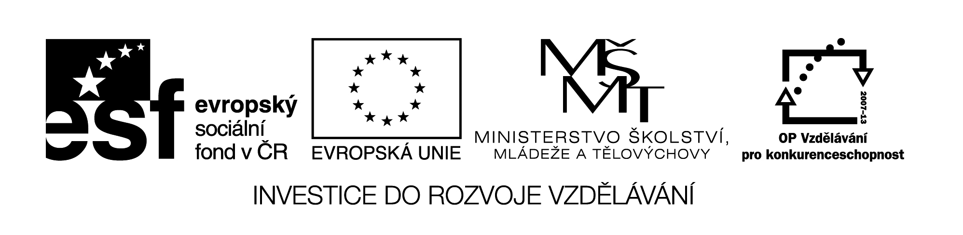

Název sady: Zeměpis

Autor: Vladimír Hozda

Rok vytvoření: 2014

Zaměření: 2. stupeň

Kategorie: Člověk a příroda

Klíčová slova: poloha, rozloha, povrch, členitost, podnebí, vodstvo, kontinent, stát.

Sada je zaměřena většinou na výklad úvodu do zeměpisu světadílů – Afrika, Austrálie, Asie, Amerika, Evropa. Jedná se o to, aby se žáci správně orientovali na mapě světa. Některé DUMy jsou zaměřeny na výklad vodstva a obyvatelstva České republiky. Jeden DŮM je zaměřen na opakování USA.